DALLMER Duschrinne CeraWall Select Edelstahl matt, 1300 mm
Dallmer

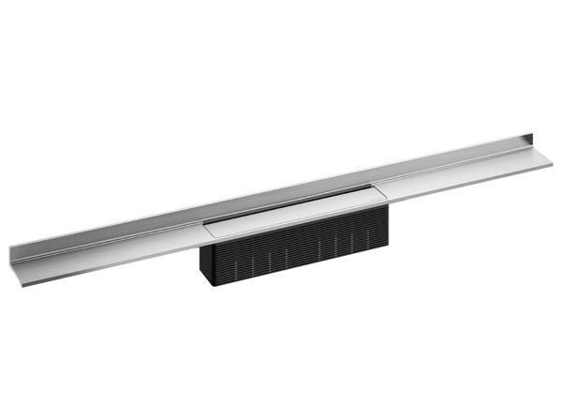Eigenschaften
GTIN:
4001636536457
HAN:
536457
Farbton
silber
Form
gerade Rinne
Oberfläche
matt
Produkt
Ablauf mit Duschrinnenaufsatz
Werkstoff
Edelstahl
Breite (mm)
55,00
Länge (mm)
1.300,00
Belastungsklasse
K 3
Eignung Wandbelag (mm)
12 – 24

